Me llamo: Hora: **Español 1** **Lección 2: En la clase**

|  |  |  |  |
| --- | --- | --- | --- |
| **lunes** | **martes/miércoles** | **jueves** | **viernes** |
| 14  No hay escuela | 15/16  **15-Día normal:**  **EXAMEN L1**  **16-PSAT** | 17  **EXAMEN DE ESCRITURA L1**  **SPEECH BUBBLES**  Empezamos Lección 2 | 18  Vocabulario |
| 21 | 22/23 | 24  **EXAMENCITO DE VOCABULARIO** | 25 |
| 28 | 29/30  **2.1 EXAMENCITO DE INFINITIVOS** | 31  2.1 EXAMENCITO DE PRÁCTICA | 1 de noviembre  Día de los muertos  **2.1 EXAMENCITO DE**  **–AR Y GUSTAR** |
| 4  2.2 Question Words | 5/6  2.3 Estar y Preposiciones | 7  2.2/2.3 Práctica | 8  **2.2/2.3 EXAMENCITO DE PREGUNTAS, ESTAR y PREPOSICIONES** |
| 11  No hay escuela -  Veteran’s Day | 12/13  2.4 Números | 14 | 15 |
| 18  EXAMEN DE PRACTICA | 19/20  **EXAMEN L2** | 21  **EXAMEN DE ESCRITURA L2**  **SPEECH BUBBLES DUE** | 22 |

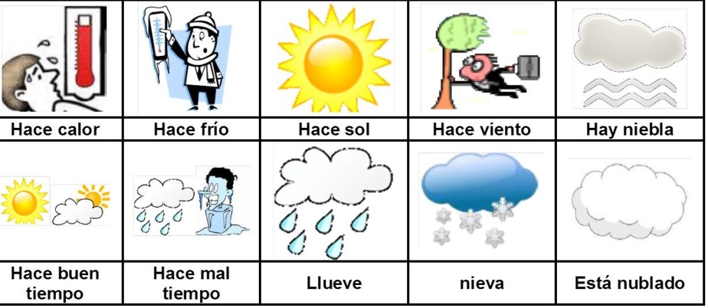**¿Qué tiempo hace? Interpersonal/Presentational Speaking:**

**O** I can present on familiar and everyday topics, using simple sentences most of the time.

**O** I can answer questions about what I like and dislike.

**O** I can ask who, what, when , where questions.

**O** I can tell someone where something is located, using the verb *estar*.

**O** I can tell someone the time and location of a community event, using the verb *ser.*

**O** I can answer who, what, when, where questions.

|  |  |  |  |  |  |
| --- | --- | --- | --- | --- | --- |
| **BAILAR** | | **BUSCAR** | | **CAMINAR** | |
|  |  |  |  |  |  |
|  |  |  |  |  |  |
|  |  |  |  |  |  |
| **CANTAR** | | **CENAR** | | **COMPRAR** | |
|  |  |  |  |  |  |
|  |  |  |  |  |  |
|  |  |  |  |  |  |
| **CONTESTAR** | | **CONVERSAR** | | **DESAYUNAR** | |
|  |  |  |  |  |  |
|  |  |  |  |  |  |
|  |  |  |  |  |  |
| **DESCANSAR** | | **DESEAR** | | **DIBUJAR** | |
|  |  |  |  |  |  |
|  |  |  |  |  |  |
|  |  |  |  |  |  |
| **Enseñar** | | **ESCUCHAR (LA RADIO) (MUSICA)** | | **ESPERAR** | |
|  |  |  |  |  |  |
|  |  |  |  |  |  |
|  |  |  |  |  |  |
| **ESTAR** | | **ESTUDIAR** | | **EXPLICAR** | |
|  |  |  |  |  |  |
|  |  |  |  |  |  |
|  |  |  |  |  |  |

|  |  |  |  |  |  |
| --- | --- | --- | --- | --- | --- |
| **SACAR** | | **HABLAR** | | **LLEGAR** | |
|  |  |  |  |  |  |
|  |  |  |  |  |  |
|  |  |  |  |  |  |
| **LLEVAR** | | **MIRAR** | | **NECESITAR** | |
|  |  |  |  |  |  |
|  |  |  |  |  |  |
|  |  |  |  |  |  |
| **PRACTICAR** | | **PREGUNTAR** | | **PREPARAR** | |
|  |  |  |  |  |  |
|  |  |  |  |  |  |
|  |  |  |  |  |  |
| **REGRESAR** | | **TERMINAR** | | **TOMAR** | |
|  |  |  |  |  |  |
|  |  |  |  |  |  |
|  |  |  |  |  |  |
| **TRABAJAR** | | **VIAJAR** | | **TOCAR** | |
|  |  |  |  |  |  |
|  |  |  |  |  |  |
|  |  |  |  |  |  |
| **PASAR** | | **USAR** | |  | |
|  |  |  |  |  |  |
|  |  |  |  |  |  |
|  |  |  |  |  |  |

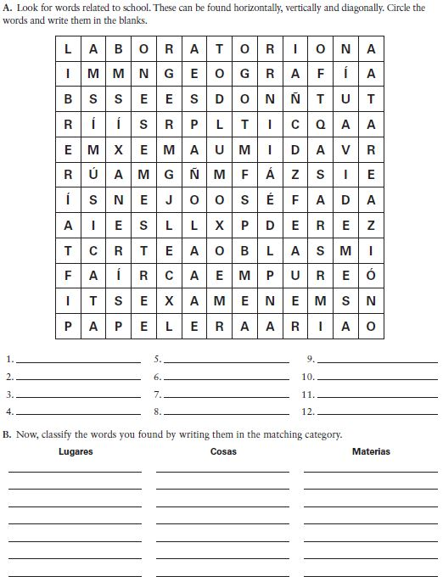

**Fil in the blanks with the words from the box.**

|  |  |  |  |  |
| --- | --- | --- | --- | --- |
| arte | biblioteca | ciencias | escuela | examen |
| geografía | horario | laboratorio | matemáticas | tarea |

1. La biología, la química y la física son _____________________________
2. El _____________________________tiene (*has*) las horas de las clases.
3. A las once hay un _____________________________de biología.
4. Martín es artista y toma (*takes*) una clase de _____________________________.
5. Hay veinte calculadoras en la clase de _____________________________
6. Los experimentos se hacen (*are made*) en el ___________________.
7. Hay muchos libros en la ___________________.
8. Los mapas son importantes en el curso de _____________________________.

|  |  |  |
| --- | --- | --- |
| biblioteca | ciencias | estudiantes |
| examen | laboratorio | profesora |

1. Yo estudio las _____________________________como la física y la química.
2. Mi _____________________________de español es la señora Hernández.
3. En mi clase de historia hay veinte _____________________________.
4. Normalmente tenemos clase de química en el _____________________________.
5. Guillermo siempre estudia en la _____________________________.
6. Hoy tengo un _____________________________muy difícil.

**Fill in the spaces with the missing days of the week**

1. Hoy es martes. Mañana es ________________________. Ayer fue (*Yesterday was*) _______________________.
2. Ayer fue sábado. Mañana es _______________________. Hoy es _______________________.
3. Mañana es viernes. Hoy es _______________________. Ayer fue _______________________.
4. Ayer fue domingo. Hoy es _______________________. Mañana es _______________________.
5. Hoy es jueves. Ayer fue _______________________. Mañana es _______________________.
6. Mañana es lunes. Hoy es _______________________. Ayer fue _______________________.

NOMBRE _________________________________ FECHA ________________ CLASE _________ Esp1Lec2.1

**Learning to Conjugate Verbs**

**AR VERB REFERENCE SHEET**

Regular **AR** verbs: Drop the **AR** and add these endings:

|  |  |  |  |  |
| --- | --- | --- | --- | --- |
| Yo ________o | Nosotros _______amos |  | **o** | **amos** |
| Tú ________as | Vosotros _______áis |  | **as** | **áis** |
| Él/Ella/Ud.  _____________a | Ellos/Ellas/Uds.  _______________an |  | **a** | **an** |

Comprar: Hablar

|  |  |  |  |  |
| --- | --- | --- | --- | --- |
| I buy | We buy |  | I speak/talk | We speak/talk |
| You buy |  |  | You speak/talk |  |
| He buys  She buys  My uncle buys  It buys | They buy  All of you buy  The teachers buy |  | He speaks/talks  She speaks/talks  Grandpa speaks/talks  It speaks/talks | They speak/talk  All of you speak/talk  Some boys speak/talk |

|  |  |
| --- | --- |
| Necesitar:  I need  You need  She needs  Juan needs  He needs  We need  They need | Estudiar  I study  You study  She studies  He studies  Señor Gomez studies  We study  They study |

habl**ar** (to ____________) tom**ar** (to____________)

|  |  |  |  |  |
| --- | --- | --- | --- | --- |
|  |  |  |  |  |
|  |  |  |  |  |
|  |  |  |  |  |

estudi**ar** (to ____________)escuch**ar** (to ____________)

|  |  |  |  |  |
| --- | --- | --- | --- | --- |
|  |  |  |  |  |
|  |  |  |  |  |
|  |  |  |  |  |

**Practica de los verbos**

**Complete each sentence in the crossword puzzle with the correct CONJUGATED form of an –ar verb from the box. One verb will be used twice.**

**Desear hablar terminar**

**Escuchar necesitar trabajar**

**Estudiar tomar regresar**

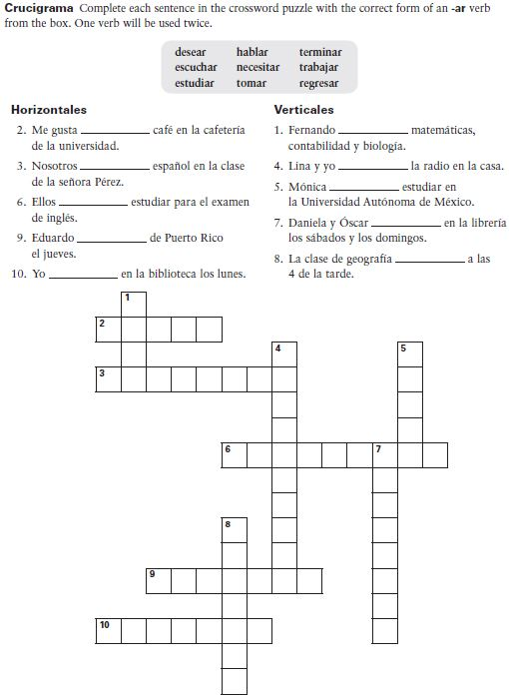

**Horizontales**

**2. Ellos __________ agua en la cafetería**

**3. Nosotros _________ español en la clase.**

**6. Ellos_________ estudiar para el examen.**

**9. Eduardo _________ de Puerto Rico el jueves.**

**10. Yo _________en la biblioteca los lunes**

**Verticales**

**1. Fernando_________ matemáticas, contabilidad y biología.**

**4. Lina y yo _______ la radio en casa.**

**5. Monica _______estudiar en la Universidad de mexico.**

**7. Daniela y Oscar _______en la librería los sabados y los domingos.**

**8. La clase _______ a las cuatro de la tarde.**

Translate the sentences HORIZONTALES from above into English:

2. _____________________________________________________________________________________________

3. _____________________________________________________________________________________________

6. _____________________________________________________________________________________________

9. _____________________________________________________________________________________________

**PRACTICA de –ar verbos**

1. Uds. (descansar)______________________ 9. Yo (tocar)_________________________

2. Tú (contestar)____________________ 10. Pablo y Sara (llegar)____________________

3. Tito (estudiar)______________________ 11. ¿Quién (mirar)?_____________________

4. Esteban y yo (pasear)__________________ 12. Ellos (tomar)_______________________

5. Yo (trabajar)________________________ 13. Paco y tú (pasar)___________________

6. Ella (regresar)____________________ 14. ¿Quiénes (trabajar)?_______________

7. Tú (dibujar)________________________ 15. Sara y Ana (necesitar)___________________

8. Ella (comprar)_____________________ 16. Nosotros (usar)____________________

**AR verbs – Conjugate the verb in the parentheses to match the subject of the sentence.**

1. ¿Quién ____________________ (comprar) mucho?

2. El chico ______________________ (estudiar) la tarea.

3. El hombre ____________________ (contestar) a muchas preguntas.

4. Tú ____________________ (mirar) un DVD todos los días.

5. Los estudiantes ______________________ (explicar) la información

6. Los profesores ___________________ (hablar) bien.

7. Mi hermano y yo ____________________ (llevar) el uniforme.

8. Nosotros ______________________ (mirar) los programas de televisión

9. Paco y yo ____________________ (tomar) apuntes en la clase de historia.

10 Tú ______________________ (hablar) con tu amigo.

11. El maestro ______________________ (llegar) tarde a la clase

12. Yo ______________________ (tomar) el autobús.

**Translate the sentences- using the subject pronouns! Yo, tú, él, ella, etc**

1. We buy.___________________________________________________________
2. They rest.__________________________________________________________________
3. Ana is buying a skateboard.____________________________________________________
4. Manuel and I are waiting in class.__________________________________________________
5. The students are drawing.__________________________________________________
6. I do listen to music._________________________________________________________________
7. Julia and I do prepare the food.___________________________________________________________
8. He does not teach Science.________________________________________________________
9. We hope to watch TV.____________________________________________________________
10. The students are not answering the questions.______________________________________________

**Write the Infinitive Conjugate the verb**

________________________ Alberto, (you need) el libro para la clase. ________________________

________________________Nosotros (wait) para amigos ________________________

________________________Ud. (eat dinner) a las cinco ________________________

________________________El estudiante (take) apuntes en la clase de español______________________

________________________A ella le gusta (buy) fruta en el mercado ________________________

________________________El maestro no (teaches) bien. ________________________

________________________El hombre (is) muy artístico e inteligente. ________________________

________________________Yo (rest) los en los fines de semana. ________________________

________________________A mí me gusta (read) un libro _________________________

________________________La clase (prepares) la tarea. _________________________

________________________ (You - fam.- hope for) una nota buena en la tarea. ______________________

________________________Ramón y yo (watch) al fútbol en Carmel. ________________________

________________________Mariana, (you listen to) la música los viernes. ________________________

________________________Ellos (use) la computadora todos los días. ________________________

________________________ ¿Quién (works) en la escuela? ________________________

________________________Ella (answer) todas las preguntas en la clase. ________________________

________________________Las chicas tienen que (draw) en la clase de arte_______________________

________________________Leonardo y José (are) altos y simpáticos. ________________________

________________________Esperanza y Mateo son muy inteligentes y (study) ____________________

________________________Ellos (study) con los amigos de vez en cuando. ________________________

________________________Tú (watch) la televisión todos los días. ________________________

________________________Señor, (you wear) un traje todos los días. ________________________

________________________Las chicas (talk) por teléfono mucho. ________________________

________________________ (You all return) una bicicleta al parque ______________________

________________________ (You - formal - arrive) a la escuela. ________________________

________________________Yo (buy) un libro. ________________________

________________________Los Santiago (prepare) la pizza juntos. ______________________

Nombre __________________________ Fecha _______________ Clase ____Esp1Lec2.1

**The verb gustar**

* To express your own likes and dislikes, use the expression **me gusta** + [*singular noun*] or **me gustan** + [*plural noun*].
* Never use a subject pronoun (such as **yo**) with this structure.



* To express what you like to do, use the expression **me gusta** + [*infinitive(s)*].

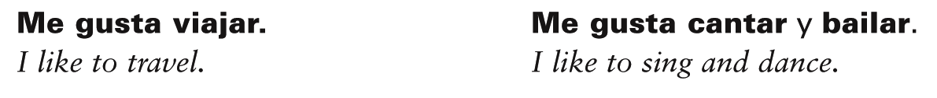

|  |  |
| --- | --- |
| me gusta | nos gusta |
| te gusta | os gusta |
| le gusta | les gusta |

When the item that is liked is plural Gustar is plural:

|  |  |
| --- | --- |
| me gustan | nos gustan |
| te gustan | os gustan |
| le gustan | les gustan |





1. _________ la música. (yo) 6. __________ las plumas. (tú)
2. _________ dibujar. (él) 7. ¿ _________ las clases? (él)
3. No _____ el café. (tú) 8. No ________ los exámenes. (Nosotros)
4. No _____ bailar. (uds) 9. No ________ las clases. (ella)
5. No _____ caminar. (nosotros) 10.No ________ los mapas. (yo)

**Qué te gusta hacer?**

**Forma frases:**

1. I like pencils!
2. I like to look at erasers.
3. You like to draw the teacher.
4. I like the homework.
5. You like to arrive through (por) the window.
6. You like to rest in the laboratory.
7. I like to study maps.
8. You like Spanish!
9. I like to carry the backpacks.
10. Do you like to buy white boards?

**Más frases:**

1. to explain (ella)__________________________
2. to finish (yo)_________________________
3. to return (nosotros)__________________________
4. to travel (ellos)_________________________
5. to have dinner (tú)__________________________
6. to arrive (Ud)________________________
7. to work (Uds)___________________________
8. to need (Ud y yo)___________________________
9. to take a drink (Elena)___________________________
10. to speak (tú)______________________________

**GUSTAR PRACTICE- fill in the missing parts of the sentence**

1. A mí ______________________________________ (**like to converse**).
2. A ella ______________________________________ (**likes to draw**).
3. A nosotros ______________________________________________ (**like to listen**).
4. A mis padres _____________________________________________ (**likes to talk**).
5. A ti __________________________________________________ (**likes watch**) la television.
6. A Paco y a Luisa____________________________________________ (**like to write**).
7. A mi hermano y a yo ______________________________________ (**likes to practice) deportes.**
8. A los estudiantes _______________________________________ (**like to study**).
9. A ustedes ______________________________________ (**like to buy**) la ropa.
10. A Ud ______________________________________ (**like to answer**) preguntas.
11. (**I don’t like**) ___________________________________________ las galletas horribles.
12. (**The girls like**) ________________________________________ la sopa.
13. (**The family likes**) ________________________________________ las actividades.
14. (**We like**) ________________________________________ las clases.
15. (**you- inf- like**) ________________________________________ comer.
16. (**They like**) ________________________________________ los deportes.
17. (**He likes**) ________________________________________ la clase de español.
18. (**They don’t** **like**) ________________________________________ los libros.
19. (**I like**) ________________________________________las manzanas.
20. (**She likes**) ________________________________________ el teléfono.

**TRANSLATE THE WHOLE SENTENCE**

1. They like to study. ___________________________________________________________
2. We like to practice the verbs. ___________________________________________________
3. I like to rest. ______________________________________________________________
4. You (informal) like to go for a walk. ___________________________________________________
5. We like to watch TV. ____________________________________________________________
6. Isabel likes to finish the homework. ___________________________________________________
7. Paco and Pablo like to speak Spanish. ___________________________________________________
8. My friend likes to arrive early__________________________________________________________

Nombre: ____________________________ Fecha: ___________________ Hora: _____

**Canción:** “Me gustas tú”

**Artista:** Manu Chao

¿Vocabulario familiar?

__________________________

__________________________

__________________________

__________________________

__________________________

__________________________

__________________________

__________________________

__________________________

__________________________

¿Vocabulario nuevo (new)?

__________________________

__________________________

__________________________

__________________________

__________________________

Me gustas tú = I like YOU ☺

¿Cuáles **lenguas extranjeras** escuchas en la canción?

Escucho _______________________ y ___________________________.

¿Te gusta o no te gusta la canción “Me gustas tú”?

__________________________________________________________________________

Nombre: _______________________________ Fecha: __________________ Hora:_____

Preguntas (¿?)

There are _________ basic ways to form a *yes* or *no* question in Spanish.

**#1** – Turn a declarative statement into a question by raising the pitch of your voice when speaking, or adding question marks when writing.

**Statement Question**

Ustedes trabajan los sábados. ___Ustedes trabajan los sábados____

*You work on Saturdays. Do you work on Saturdays*?

Miguel busca un mapa. _______________________________

*Miguel is looking for a map. Is Miguel looking for a map?*

**#2** – Invert (___________) the order of the subject and verb of a declarative statement. The subject can even go at the ____________ of the sentence.

**Statement Question**

**Ustedes trabajan** los sábados. ¿**Trabajan ustedes** los sábados?

*You work on Saturdays. Do you work on Saturdays?*

**Carlota regresa** a las seis. ______________________________

*Carlota returns at six. Does Carlota return at six?*

**#3** – You can also form a question by adding the “tags” _________ or _________________ at the end of a statement.

**Statement Question**

Ustedes trabajan los sábados. Ustedes trabajan los sábados, **¿no?**

*You work on Saturdays. You work on Saturdays, don’t you?*

Carlos regresa a las seis. Carlota regresa a las seis, **¿verdad?**

*Carlota returns at six. Carlota returns at six, right?*

BIG PICTURE TAKE AWAY:

There are _______________ ways to form questions in Spanish. In Spanish, the ___________ _______________ is often different than in English. Remember, in any sentence or question, make sure you have a _____________ and a ______________.

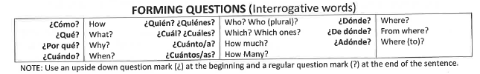

We use interrogative words (palabras interrogativas) to ask questions that require more than a ______ or ______ answer.

What are some questions we have seen and practiced in class that use “palabras interrogativas”?

1.____________________________________________________________________________

2.____________________________________________________________________________

3.____________________________________________________________________________

4.____________________________________________________________________________

5.____________________________________________________________________________

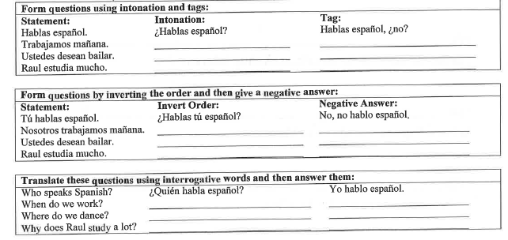

**Using your interrogative words, fill in the blanks to make these questions logical.**

1. Where is the business class? ¿­­­­­­­­­­­­­­­____________es la clase de________________?

Es en la biblioteca.

1. How many books are in biology class? ¿___________ libros ______ en la clase de ______?

Hay veintidós libros en la clase de biología.

1. Who is the art teacher? ¿___________es la profesora de arte?

Es la profesora Hernandez.

1. To where are you walking with Jorge? ¿­­__________ caminas con Jorge?

Camino a la clase de biología.

Change the verbs into questions and then use them to survey your classmates. Speak with at least two people for each category. Be prepared to report what they like or dislike.

|  |  |  |
| --- | --- | --- |
| Estudiar computación | Tomar una clase de psicología | Dibujar bien |
| Cantar bien | Escuchar jazz | Hablar mucho en clase |
| Necesitar practicar el español | Desear viajar a Argentina | Mirar la televisíon |

Nombre: _____________________________ Periodo: ______

Práctica de preguntas

1. ¿Quién es tu profesor de matemáticas?

________________________________________________________________

1. ¿A qué hora es tu clase de ciencias?

________________________________________________________________

1. ¿Cuántos estudiantes hay en la clase de español?

­­­­­­­­­­­­­­­________________________________________________________________

1. ¿Qué materiales necesitas para la clase de inglés?

________________________________________________________________

1. ¿Tomas una clase de música? ¿Tomas la clase de banda, orquesta o coro?

________________________________________________________________

1. ¿Cuál es tu materia favorita? ¿Y tu profesor/a favorito/a?

_________________________________________________________________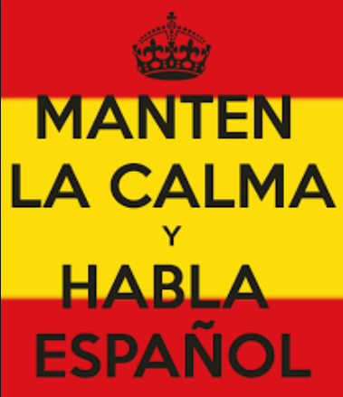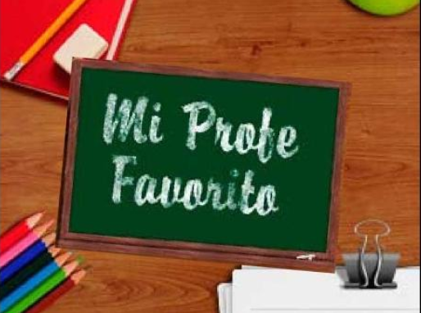

Question Word Práctica

**Fill in the blank with the missing question word.**

1. ¿___________________ día es hoy? Hoy es miércoles.
2. ¿___________________ es la fecha de hoy? Hoy es el dieciocho de noviembre.
3. ¿___________________ es tu cumpleaños? Mi cumpleaños es el cuatro de junio.
4. ¿___________________ días hay en una semana? Hay siete días en una semana.
5. ¿___________________ estás hoy? Estoy muy bien, gracias. ¿Y tú?
6. ¿___________________ estudias ahora? Estudio porque tengo un examen.
7. ¿___________________ es tu profesor de inglés? Mi profesor es Sr. Vega.
8. ¿___________________ van Uds.? Vamos a la escuela.
9. ¿___________________ semanas hay en un mes? Hay cuatro semanas en un mes.
10. ¿___________________ está la biblioteca? Está al lado de la escuela.
11. ¿___________________ son tus clases favoritas? Mis clases favoritas son biología y arte.
12. ¿___________________ son tus profesores? Mis profesores son Sra. Ortíz y Sr. Martín.
13. ¿___________________ hora es? Son las diez y media de la mañana.
14. ¿___________________ eres? Yo soy alto, atlético y artístico.
15. ¿___________________ es ella? Ella es de Asunción, Paraguay.
16. ¿___________________ es la clase de música? Es a las dos de la tarde.
17. ¿___________________ es su número de teléfono? Mi número de teléfono es 5-5-5-2-9-3-4.
18. ¿___________________ es? Ella es mi amiga, Sofía.
19. ¿___________________ haces la tarea? Hago la tarea porque tengo mucha.
20. ¿___________________ comen Uds. el almuerzo? Comemos el almuerzo en la cafetería.

**Read the question below. Next to the question, write out what it means. Below, answer the question in a complete Spanish sentence.**

1**. ¿Quién practica beisbol?** English: _________________________________

Answer:

2. **¿Dónde está McDonalds?**  English: _________________________________

Answer:

3. **¿Sacas tú buenas o malas notas?**  English: _________________________________

Answer:

4**. ¿A qué hora llegas a la escuela?**  English: _________________________________

Answer:

5. **¿Adónde viajas?** English: _________________________________

Answer:

6. ¿**Quién enseña la clase de matemáticas**? English: _________________________________

Answer:

7**. ¿En qué clase no dibujas mucho?**  English: _________________________________

Answer:

8**. ¿Qué estudias?** English: _________________________________

Answer:

9**. ¿Dónde cenan tú y tu familia?** English: _________________________________

Answer:

10. **¿Qué recibes para tu cumpleaños?** English: _________________________________

Answer:

11. **¿Hablas con tus amigos?** English: _________________________________

Answer:

12. **¿Qué necesitas para clase?**  English: _________________________________

Answer:

13. **¿Cuál es tu color favorito?** English: _________________________________

Answer:

14. **¿Qué hora es?** English: _________________________________

Answer:

**15. ¿Qué te gusta hacer?** English:_________________________________

Answer:

**16. ¿Cuándo regresas a clase?** English:_________________________________

Answer:

**17. ¿Quién trabaja en tu familia?** English:_________________________________

Answer:

**18. ¿Le gustan las manzanas a Patricia?** English:_________________________________

Answer:

**19. ¿Por qué estudias mucho?** English:_________________________________

Answer:

**20. ¿De dónde es la Señora Vargas?** English:_________________________________

Answer:

**21. ¿Cuántos estudiantes hay en la cafetería?** English:_________________________________

Answer:

**22. ¿A quiénes les gusta jugar deportes?** English:_________________________________

Answer:

**23. ¿Cuántas bananas desayunan ellos?** English:_________________________________

Answer:

**24. ¿Quién compra la ropa?** English:_________________________________

Answer:

**Los números**

1. **Cincuenta más treinta son ________________________________**
2. **Cuarenta y seis más veinte son _______________________________**
3. **Ochenta menos quince son ________________________________**
4. **Cien menos veinte son ________________________________**
5. **Setenta y cinco más quince son ________________________________**
6. **Noventa y dos menos doce son ________________________________**
7. **Cincuenta más veinte ocho son _______________________________**

Nombre _______________________________ Fecha ____________________ Clase ____ Esp1Lec2.3

**Present Tense of ESTAR**

|  |  |  |  |  |
| --- | --- | --- | --- | --- |
| Yo estoy | Nosotros estamos |  | I am | We are |
| Tú estás | Vosotros estáis |  | You are |  |
| Él está | Ellos están |  | He is | They are |

* **Estar is often used with certain prepositions to describe the location of a person or an object, emotions and health.**

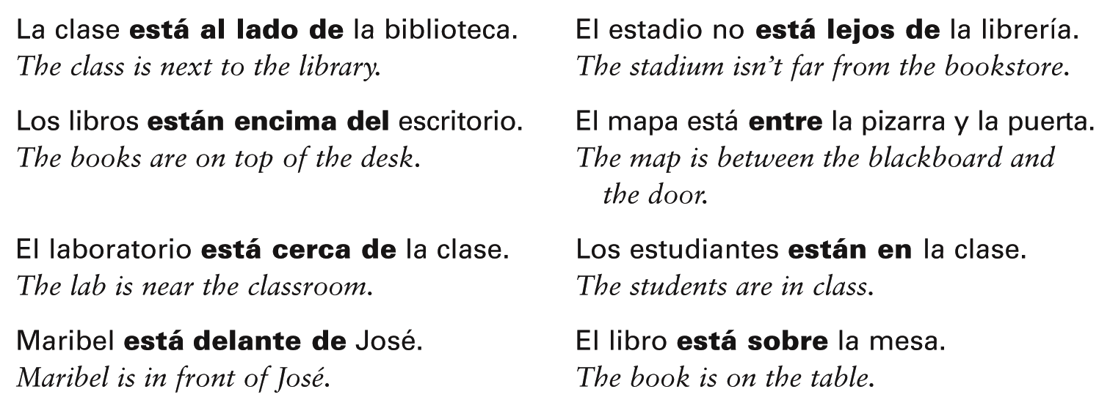

|  |  |
| --- | --- |
| 1. Ustedes __________ en la clase. 2. Juan __________ en la biblioteca. 3. Yo __________ bien, gracias. 4. Nosotras _________ en la escuela. 5. Tú ____________ en la casa. 6. Paco __________ en la librería. 7. Ellos ___________ en la clase. | 1. Consuela y yo _____________ en la casa. 2. ¿Cómo _____________ tú? 3. Pablo y Alfonzo ___________ en el estadio. 4. Yo _____________ en el laboratorio. 5. Ana y Raquel ____________ enfermas. 6. ¿____________ tú en la clase de español? 7. Nosotros ______________ en la escuela. |

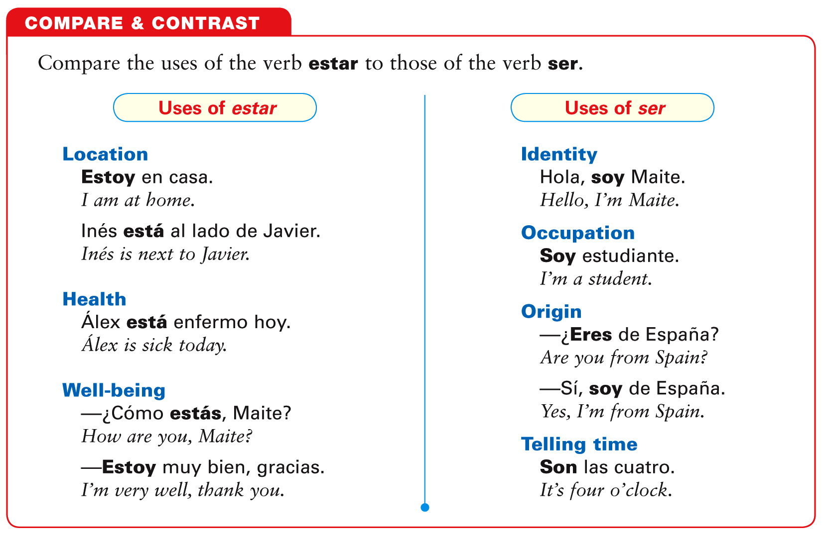

**Fill in the missing ESTAR verb and PREPOSITION**

1. Los estudiantes __________________ _____________________________ (**are behind**) los escritorios.
2. La maestra __________________ _____________________________ (**is in front of)** la clase.
3. Los papeles __________________ _____________________________ (**are on top of**) escritorio. *
4. Las mochilas ________________ _______________________________ (**are underneath**)escritorio. *
5. Yo ________________ __________________________ (**am bewteen**) la escuela y biblioteca.
6. Carlos y Ana _____________________ _________________________________(**are to the left of**) Pablo.
7. La ventana ________________ _________________________ (**is close to**) escritorio. *
8. La biblioteca ________________ **___________________________(is next to)** gimnasio.*
9. Tú ________________ __________________________________ (**are to the left of**) la biblioteca.
10. El reloj ________________ ________________________________ (**is on top of**) la puerta.
11. Las plumas ________________ ______________________________ (**are far from**) los estudiantes.
12. La puerta y el reloj __________________ _____________________________ (**are to the right of**) la ventana.

**Números- write the number in Spanish**

1. 34: _______________________________________
2. 89: _______________________________________
3. 57: _______________________________________
4. 15: _______________________________________
5. 26: _______________________________________
6. 45: _______________________________________

**Días- fill in the missing day of the week.**

1. Hoy es miércoles. Mañana es _______________________________.
2. Mañana es domingo. Hoy es _____________________________.
3. Hoy es lunes. Mañana es _____________________________.
4. Mañana es viernes. Hoy es _____________________________.
5. Hoy es martes. Mañana es _____________________________.
6. Mañana es sábado. Hoy es _____________________________.

**Estar - Práctica**

**Estar + preposición *when you finish, write the sentences in ENGLISH\***

1. El chico __________________ _____________________________ (**is behind**) el gimnasio. **

2. Las tijeras ________________ _______________________________ (**are on top of**) el escritorio. **

3. La cafetería ________________ _______________________________ (**is far from**) la clase.

4. El pasillo __________________ _____________________________ (**is next to**) la clase.

5. La maestra ________________ _______________________________ (**is in front of**) los estudiantes

6. La silla ______________ _________________________________ (**is under**) el escritorio.

7. El reloj________________ _______________________________ (**is far from**) la puerta.

8. Los libros_____________ __________________________________ (**are to the left of)** la regla.

9. Nosotros________________ _______________________________ (**are** **to the right of**) la ventana.

10. Yo ____________ ___________________________________ (**am close to**) los estudiantes

**Estar and Prepositions: Translate the sentences to Spanish.**

1. The paper is on top of the folder.
2. The bathroom is next to the library.
3. The clocks are to the right of the window.
4. The books are near the chair.
5. The pen is under the desk.
6. The wastebasket is far from the map.
7. The window is to the left of the door.
8. The stadium is behind the school.

**Español I**

**Práctica de Ser/Estar**

1. **Escribe las formas de *Estar*:** *Incluye los sujetos.*

|  |  |
| --- | --- |
|  |  |
|  |  |
|  |  |

1. **Escribe las formas de *Ser:*** *Incluye los sujetos.*

|  |  |
| --- | --- |
|  |  |
|  |  |
|  |  |

1. **Escribe la forma correcta de *ser* o *estar*:**
2. Ella _____________ de California.
3. Nosotros _____________ en Los Angeles.
4. Ellos ______________al lado del escritorio.
5. Mi mamá ______________ la profesora de matemáticas en Skyline.
6. _______________ las once de la mañana.
7. ¿ ______________tú enferma?
8. Hola Profesor Martínez, ¿Cómo _______________ Ud. hoy?
9. El borrador _______________ detrás de la puerta.
10. Yo ______________ médico y ellas _____________ dentistas.
11. Madrid ________________ en España.
12. El padre de Juan ______________de Kentucky.
13. Ellos __________________ los lápices de Manuel.
14. Enrique ________________ en Costa Rica con su madre.
15. Todos los estudiantes ________________ mexicanos.
16. ¿Quiénes ________________ los profesores de inglés?
17. **Escribe la forma correcta de *ser* o *estar*:**

Hola, me llamo Sr. Fernández y yo (1.)________________ el profesor de español aquí en Skyline. Todos mis

estudiantes (2)__________________ de países diferentes y (3)______________ estudiantes de Español I. Mi

clase (4)______________ en el tercer piso (third floor) y (5)__________ a la una y cuarto de la tarde.

Si (if) deseas hablar conmigo (with me), mi oficina (6)__________al lado de la cafetería. Cuando un

estudiante (7)______________ enfermo, él habla conmigo de la tarea cuando regresa.

**Ser o Estar práctica**

Buenas tardes Pancho,

¿Cómo __**1**____? Yo __**2**____ super bien. Hoy __**3**___ viernes y mañana no hay escuela. Yo __**4**___ en la biblioteca. ¿Dónde _**5**___? ¿___**6**___ tú enfermo?

Hay un examen en la clase de literatura el lunes. La profesora ­­­­___**7**__ Doña Isabel Allende. Ella _**8**___ de Argentina. La clase _**9**____ cerca del gimnasio. _**10**____ una clase fantástica, pero (but) difícil. Hay muchos estudiantes de países diferentes en la clase. Una estudiante en la clase __**11**__ de Francia. Dos estudiantes _**12**___ de Italia. ¿Y yo? Pues (well), yo _**13**___ de San Antonio, Texas.

Mis compañeros de clase y yo __**14**______ nerviosos para el examen. ¿Por qué? Porque los exámenes en la clase de literatura ­­­­_**15**____ difíciles. Por eso (for that reason), __**16**___ estudiando mucho.

Con cariño,

Raquel

|  |  |  |  |
| --- | --- | --- | --- |
| 1. | 2. | 3. | 4. |
| 5. | 6. | 7. | 8. |
| 9. | 10. | 11. | 12. |
| 13. | 14. | 15. | 16. |

1. T/F Pancho is at school today.
2. T/F There is an accounting exam on Monday.
3. T/F The class is next to the bookstore.
4. What does Raquel say about the class?
5. Why is Raquel nervous?

**Práctica con verbos**

Querida Catalina,

¿Cómo ___**1**___(to be)? Mi familia y yo __**2**____ (to be) muy bien. Hoy __**3**___ (to be) lunes. __**4**____(to be) las dies menos diez de la mañana.

A mi familia y yo, nos gusta ___**5**____(to watch) “Dancing with the Stars”. El programa ___**6**____(to end) a las 8 de la noche. Las chicas en el programa __**7**____(to dance) muy elegante. ¿Cuál programa te__**8**___(to like) mirar por las noches?

¿Cómo __**9**___ (to arrive) tú a las clases? ¿Cuáles __**10**___ (to be) tus clases favoritas? A mí, me ___**11**___(to like) las clases de inglés y historia. El profesor Hernandez de la Vega __**12**____ (to teach) la clases. __**13**___ (to be) una clase muy interesante. Mis compañeros y yo __**14**____(to need) estudiar más porque hay un examen pronto (soon).

¿Qué día __**15**___ (to arrive) tú y tu familia a nuestra (our) casa?

Con mucho cariño,

María José

|  |  |  |  |  |
| --- | --- | --- | --- | --- |
| 1. | 2. | 3. | 4. | 5. |
| 6. | 7. | 8. | 9. | 10. |
| 11. | 12. | 13. | 14. | 15. |

1. T/F Catalina and María José are sisters.
2. T/F María José likes to watch Dancing with the Stars.
3. T/F The show starts at 8pm.
4. María José has a favorite class…what is it?
5. Why does she need to study?

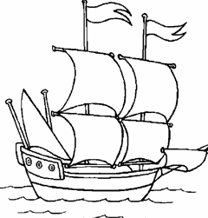

hundir la flota barcos: 1 de 6 2 de 5 3 de 4 2 de 7 3 de 2

Pon los barcos aquí. *Put your ships here.*

|  |  |  |  |  |  |  |  |  |  |  |  |  |  |  |
| --- | --- | --- | --- | --- | --- | --- | --- | --- | --- | --- | --- | --- | --- | --- |
|  | 1802 | 1500 | 2080 | 2020 | 3500 | 3800 | 1492 | 1776 | 2002 | 1989 | 1971 | 1532 | 1200 | 1000 |
| 10 A |  |  |  |  |  |  |  |  |  |  |  |  |  |  |
| 20 B |  |  |  |  |  |  |  |  |  |  |  |  |  |  |
| 30 C |  |  |  |  |  |  |  |  |  |  |  |  |  |  |
| 40 D |  |  |  |  |  |  |  |  |  |  |  |  |  |  |
| 50 E |  |  |  |  |  |  |  |  |  |  |  |  |  |  |
| 60 F |  |  |  |  |  |  |  |  |  |  |  |  |  |  |
| 70 G |  |  |  |  |  |  |  |  |  |  |  |  |  |  |
| 80 H |  |  |  |  |  |  |  |  |  |  |  |  |  |  |
| 90 I |  |  |  |  |  |  |  |  |  |  |  |  |  |  |
| 100 J |  |  |  |  |  |  |  |  |  |  |  |  |  |  |

**Nombre: Periodo:**

**La escuela** Answer these questions about your school in complete sentences. If you do not know exact numbers, use approximations.

1. ¿Cuántos profesores enseñan en la escuela?

_______________________________________________________________________

2. ¿Cuántos estudiantes hay?

_______________________________________________________________________

3. ¿Cuántos libros hay en la biblioteca?

_______________________________________________________________________

4. ¿Cuántas chicas practican deportes (*sports*)? ¿Y chicos?

_______________________________________________________________________

5. ¿Cuántos días de clase hay en un año (*year*)?

_______________________________________________________________________

6. ¿Cuántas pruebas tomas en un año?

_______________________________________________________________________

**Historia** Choose the letter of the year in column B that corresponds to the historical event in Column A.

**A**

_____ 1. Cristóbal Colón llega a las Américas.

_____ 2. Termina la guerra (*war*) entre España y los Estados Unidos.

_____ 3. Termina la presidencia de George W. Bush.

_____ 4. Neil Armstrong camina en la luna (*moon*).

**B**

a. mil novecientos sesenta y nueve

b. mil cuatrocientos noventa y dos

c. dos mil noventa

d. mil novecientos noventa y ocho

e. dos mil nueve

f. mil ochocientos noventa y ocho

**Más números** Fill in each blank with the appropriate number in Spanish

1. —¿Cuántos estudiantes hay en la universidad?

—Hay más o menos _______________ (70.000) estudiantes.

2. —¿Hay muchas plumas en la Office Depot?

—Sí, hay _______________ (1.450.500) libros.

3. —En la clase de contabildad hay _______________ (100) chicas.

—¿Verdad? ¡En mi (*my*) clase de historia hay _______________ (101) chicas!

4. — El examen de física es difícil (*difficult*).

—¿Por qué?

—Porque hay _______________ (508) preguntas.

Preguntas: Estimate how many there are. Write down your numerical number. Then ask your partner what they think. Write down their answer. **¿Cuántos/as ­­________ hay? -Hay ­­­­­_______**

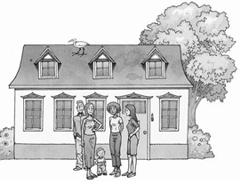en Klahanie 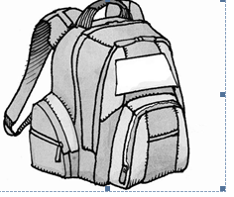 en Skyline

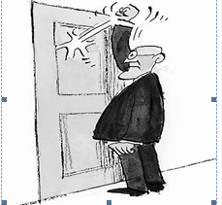 en la universidad de UW 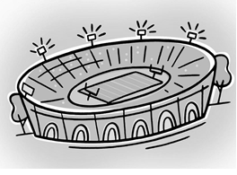 en EEUU

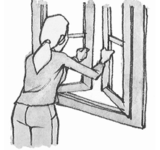 en la Torre Colombia 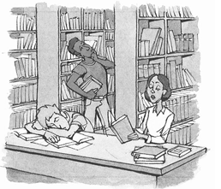en EEUU

Numbers 1-29 are ___________________.

|  |  |
| --- | --- |
| 17 |  |
| 25 |  |
| 21 |  |

Numbers that end in **uno:** _____ before a masculine noun and ____ before a feminine noun.

|  |  |  |  |  |
| --- | --- | --- | --- | --- |
| 31 chicos | 51 cuadernos | 91 plumas | 71 palabras | 101 perros |
|  |  |  |  |  |

Numbers 30-199 are ___________________.

|  |  |
| --- | --- |
| 38 |  |
| 49 |  |
| 67 |  |
| 75 |  |
| 152 |  |
| 198 |  |

The numbers 200-999 agree in ______________ with the nouns they modify.

|  |  |
| --- | --- |
| 720 libr**os** | 998 cos**as** |
|  |  |

The numbers 200+ the number ______________

|  |  |  |  |
| --- | --- | --- | --- |
| 150 | 202 | 349 | 445 |
|  |  |  |  |

1.000+ is expressed by writing or saying ________.

|  |  |  |  |  |
| --- | --- | --- | --- | --- |
| 1.000 | 3.500 | 4.500 | 320.000 | 900.000 |

**Estar Practica**

Estamos en la escuela

Hola, nosotros _________________ (are) en la escuela. Tomás _____________(is) en la clase de matemáticas. Él __________________ (is) en la clase de mi amigo Carlos. Yo __________________ (am) en la case del profesor Martínez. Hoy, nosotros no ___________________ (are) en clase porque es sábado. Silvia, Marta y yo _____________________ (are) en la biblioteca. Silvia _________________(is) al lado de la ventana. Marta y yo ____________________ (are) delante de un escritorio. ¿Cómo _____________ tú? Yo ________________ (am) regular. Hoy hay clases y _________________ (am) en casa porque _____________________ (am) enferma. Y tú ¿dónde __________________ ahora?

**Choose the best preposition for each sentence.**

1. La biblioteca está_____ la cafetería.
   1. con b. detrás de c. sin
2. Carlos está _____ la librería.
   1. debajo de b. encima de c. en
3. Los profesores están_____ la escuela.
   1. a la derecha de b. en c. con
4. El mapa está_____ el escritorio.
   1. Entre b. sobre c. sin

La clase de historia está_____ la clase de geografía.

* 1. al lado de b. entre c. con

1. Las tizas están_____ la pizarra.
   1. entre b. sin c. a la izquierda de
2. Los cuadernos están_____ la mochila.
   1. entre b. lejos de c. en
3. La casa está _____ la escuela.
   1. sobre b. con c. lejos de
4. La papelera está _____ la mesa.
   1. sin b. debajo de c. entre
5. Los estudiantes están _____ la ventana.

a. cerca de b. entre c. encima de

**Los Números: Solve the math problems.**

1. Ochenta menos treinta y cinco son ______________________________.
2. Treinta y cinco más veinticinco son ______________________________.
3. Setenta menos diez son ______________________________________
4. Noventa menos treinta son ______________________________.
5. Cien menos cincuenta son _____________________________________.
6. Sesenta más veintidós son ____________________________.
7. Cincuenta y tres menos veintitrés son ________________________________.